罡杨中心小学二年级数学上册期末试卷
小学 班级 姓名
…………………………装…………………………………订………………………线……………………
得分
一、用竖式计算。10%
25＋47= 68－49= 7×8= 55－6= 72÷8=

二、计算下面各式。8%
8 3 8 7 2 7 7 4
－ 3 5 － 4 4 ＋ 2 5 － 3 6
（ ） （ ） （ ） （ ）

5 0 2 9 2 2 3 4
－ 2 4 ＋ 4 7 ＋ 2 8 － 2 8
（ ） （ ） （ ） （ ）
三、看图列式。5%
1、
（ ）×（ ）=（ ）
（ ）÷（ ）=（ ）
（ ）÷（ ）=（ ）

2、△△△ ○是△的（ ）倍
○○○ ○○○ ○○○ ○○○ （ ）÷（ ）=（ ）
四、填空。10%
1、68里面有（ ）个十和（ ）个一。
2、1小时=（ ）分 1分=（ ）秒 1米=（ ）厘米
3、床长2（ ），1 枝铅笔长15（ ），旗杆高15（ ），手指宽2（ ）。
4、 数一数左图有（ ）个三角形，一共有（ ）条线段。
五、看谁算得又对又快。12%
79－32= 35÷7= 3×8÷6= 32÷8÷2=
61－6= 6×6＋20= 8×7＋6= 46－6×5=
39＋21= 7×7= 81÷9×3= 42÷7×5=
六、在○里填上“＞”、“＜”或“=”。9%
36＋32○70 42○37＋15 75－19○56
6÷2○18÷9 3×8○6×7 20÷5○1×4
46○70－25 90厘米○1米 1时○60分
七、用直尺量一量右下图中的长方形各条边的长度。说说四条边有什么规律？5%
（ ）厘米

（ ）厘米 （ ）厘米

（ ）厘米

八、请根据钟面，写出相应的时间。4%
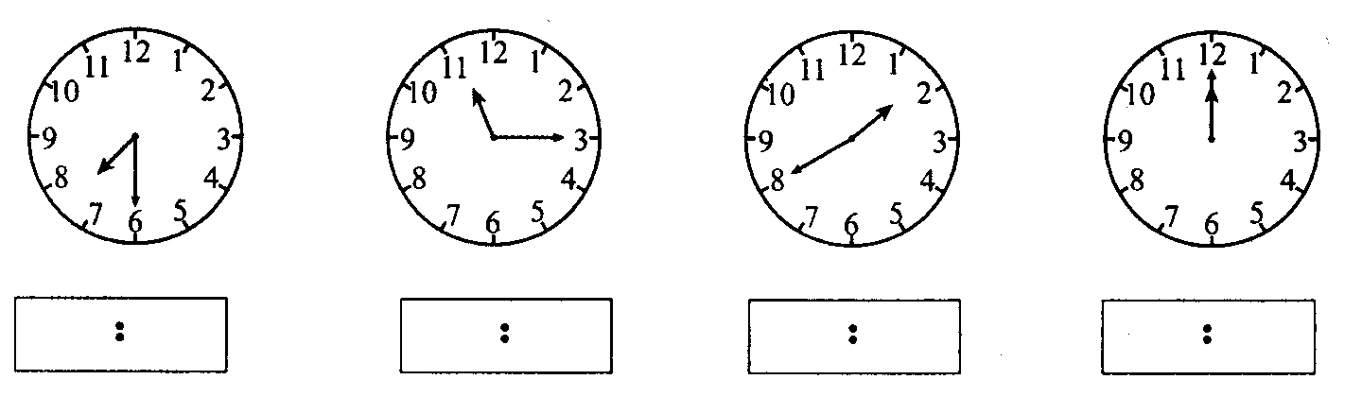

九、小动物找食物。8%
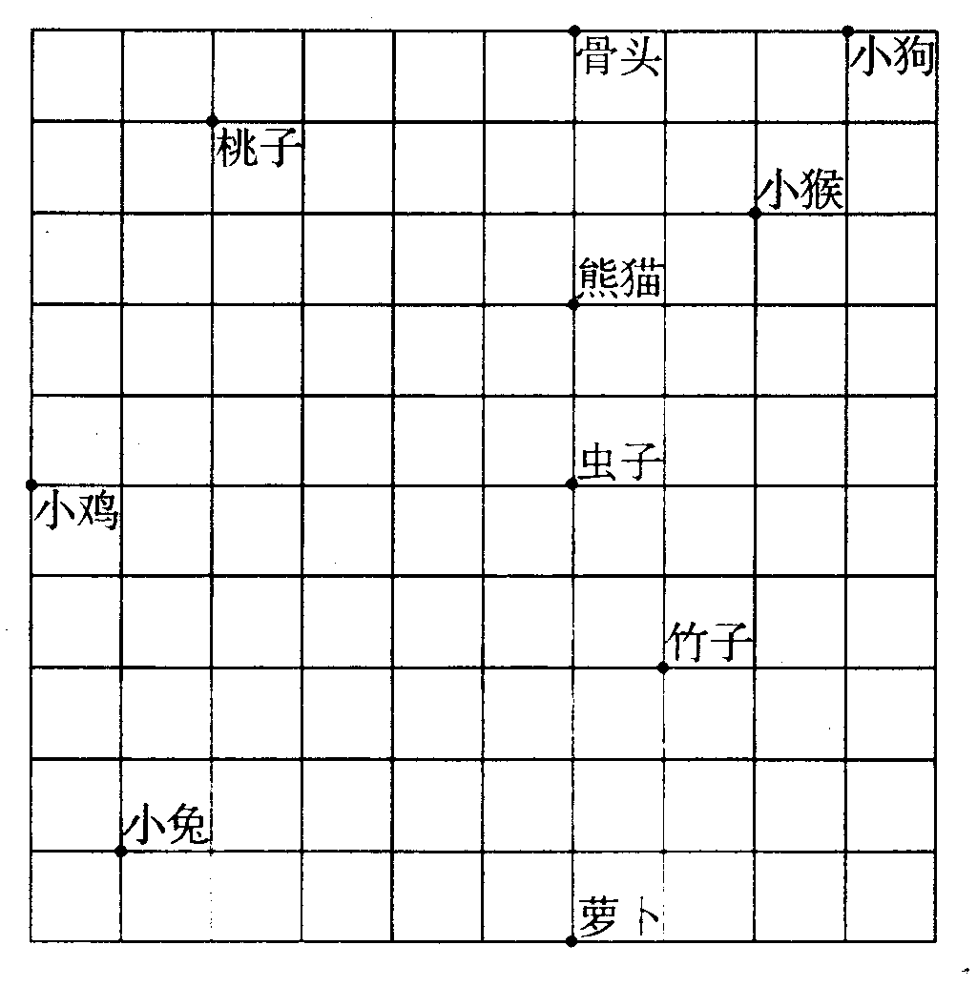
1、小鸡向（ ）面走找到
虫子。
2、小兔向（ ）面走再向
（ ）面走找到萝卜。
3、熊猫向（ ）面走再向
（ ）面走找到竹子。
4、小猴向（ ）面走再向
（ ）面走找到桃子。
5、小狗向（ ）面走找到
骨头。

十、列式计算。8%
1、5的6倍是多少？ 2、56里面有几个7？

3、乘数都是4，积是多少？ 4、除数是5，被除数是45，商是多少？

十一、解决实际问题。（4＋4＋4＋6＋3）%
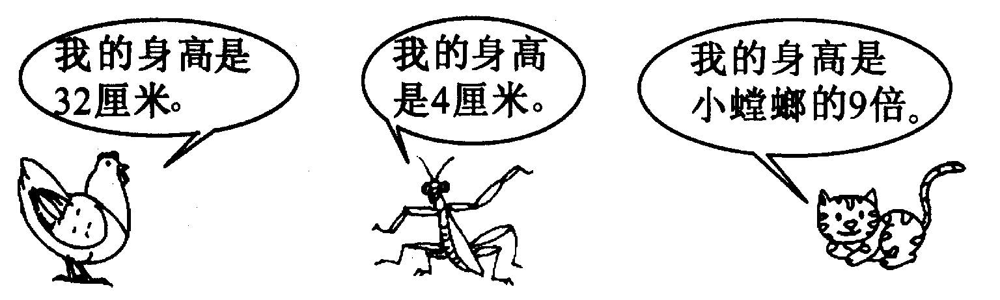
1、

（1）小花猫有多高？

（2）小母鸡的身高是小螳螂的几倍？

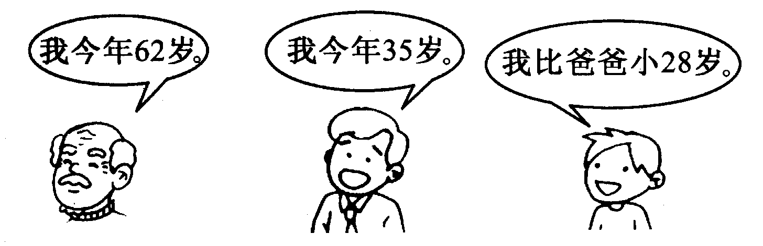
2、

（1）爷爷比爸爸大多少岁？

（2）小朋友今年多少岁？

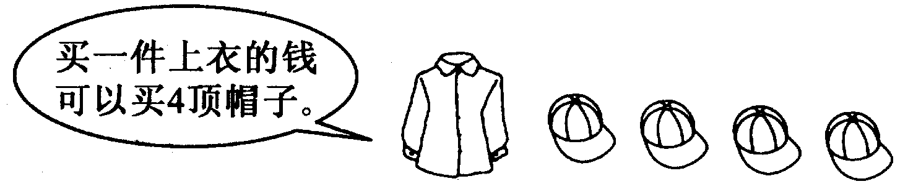
3、

（1）如果每件上衣36元，每顶帽子几元？

（2）一顶帽子比一件上衣便宜多少元？

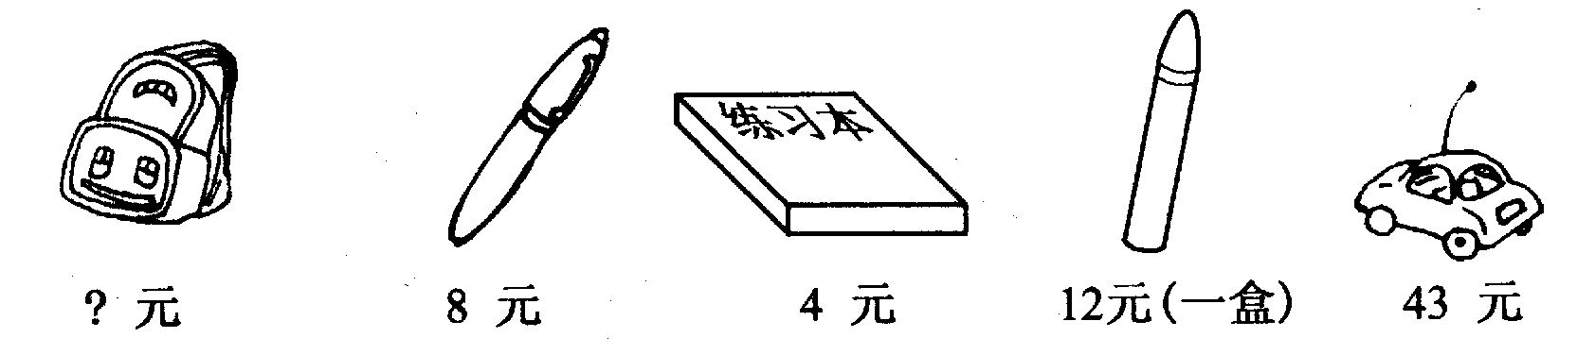
4、

（1）书包的价钱是钢笔的4倍，书包的价钱是多少元？

（2）一盒蜡笔的价钱是练习本的几倍？

（3）至少要带几张5元的人民币，才能够买一架遥控汽车？

5、一袋海苔9元，买7袋海苔，小明带了60元够不够呢？
罡杨中心小学二年级数学期末试卷答案

一、用竖式计算。（略）
二、计算下面各式。（略）
三、看图列式。
1、 6×3=18或3×6=18
18÷3=6
18÷6=3
2、 ○是△的4倍。 12÷3=4
四、填空。
1、 （6） （8）
2、 （60） （60） （10）
3、 （米） （厘米） （米） （厘米）
4、 （3） （6）
五、看谁算得又对又快。（略）
六、（略）
七、（略）
八、 7︰30 11︰15 8︰10 12︰00
九、小动物找食物。
1、东
2、先南再东或先东再南
3、先南再东或先东再南。
4、先各西再向北或先向北再向西
5、西
十、列式计算。
1、 5×6=30
2、 56÷7=8
3、 4×4=16
4、 45÷5=9
十一、解决实际问题。
1、
（1）4×9=36（厘米）
（2）32÷4=8
2、
（1）62－35=27（岁）
（2）35－28=7（岁）
3、
（1）36÷4=9（元）
（2）36－4=32（元）
4、
（1）8×4=32（元）
（2）12÷4=3
（3）带9张5元的人民币，才能够买一架遥控汽车。
5、
（1）9×7=63（元）
60元不够。

